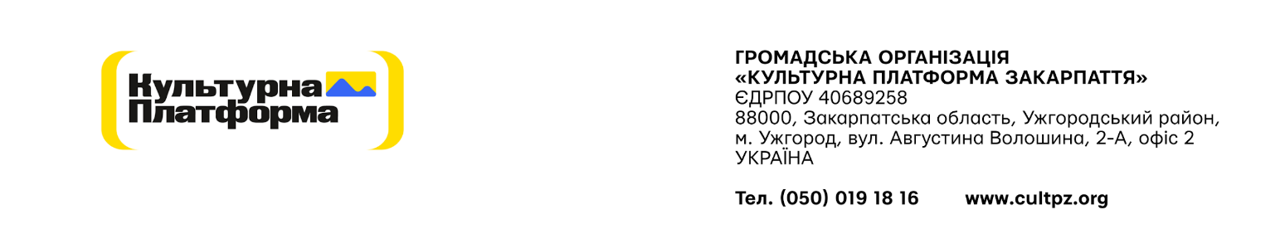

Додаток А № 26/08/2025

Специфікація
Послуги менеджера з комунікацій

Завдання менеджера з комунікацій:
- комунікація із фахівцями громадської організації для збору необхідної інформації;
- ведення комунікації із донором;
- координація контент команди (SMM, контент-менеджер, дизайнер).
- відслідковування та інформування команди Проєкту щодо будь-яких змін / нововведень / інших важливих подій, які мають бути враховані під час комунікацій Проєкту та стратегії з висвітлення діяльності Проєкту;
- забезпечення того, що всі заходи з просування Проєкту реалізуються відповідно до комунікаційної політики ЮНІСЕФ, згідно з візуальною символікою проєкту та ЮНІСЕФ Україна (вимоги щодо графічних зображень, рекомендації щодо використання соціальних медіа тощо).
Вимоги до кваліфікації:
- вміння працювати в команді та самостійно;
- стресостійкість;
- навички комунікації;
- дотримання дедлайнів, встановлених керівництвом проєкту.

Період надання послуг: жовтень 2025 р. – квітень 2026 р.
Послуги надаються протягом щонайменше 96 годин на місяць.

ЗАТВЕРДЖЕНО:
Голова Правління
ГО «Культурна платформа Закарпаття» _______________Є.О.Забарило

